PHP引用(&)使用详解

php的引用（就是在变量或者函数、对象等前面加上&符号）

在PHP 中引用的意思是：不同的名字访问同一个变量内容。

**1.变量的引用**  
  
PHP 的引用允许你用两个变量来指向同一个内容

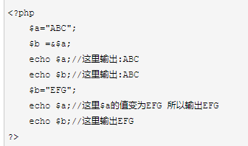

**2.函数的引用传递（传址调用**）

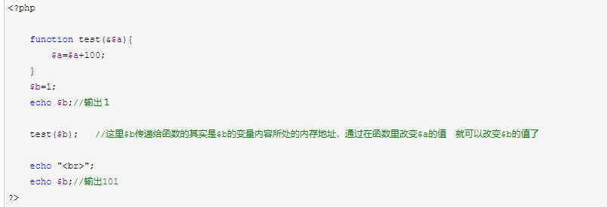

要注意的是，在这里test(１);的话就会出错，原因自己去想。

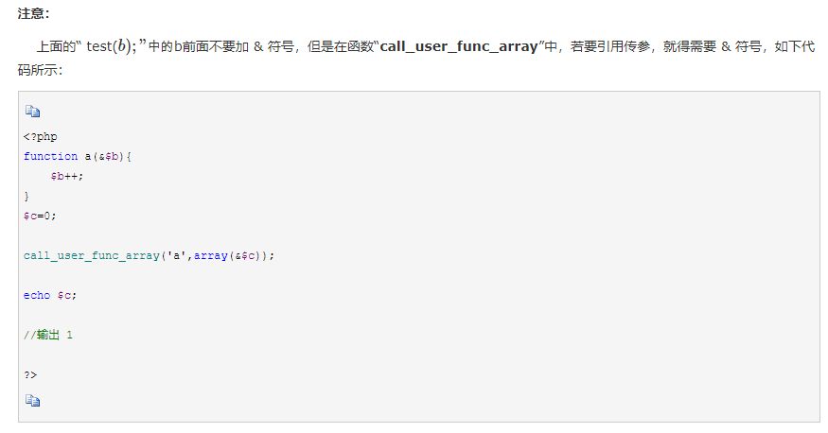

**3.函数的引用返回**

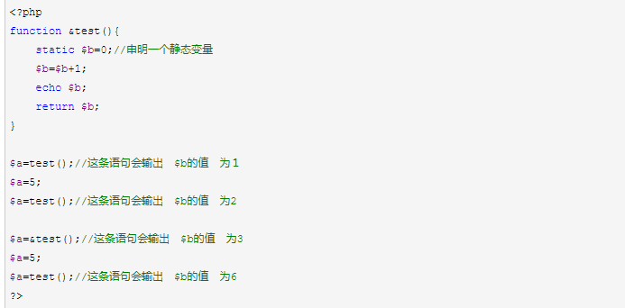

a=test();得到的其实不是函数的引用返回，这跟普通的函数调用没有区别　至于原因：　这是ＰＨＰ的规定ＰＨＰ规定通过a=test();得到的其实不是函数的引用返回，这跟普通的函数调用没有区别　至于原因：　这是ＰＨＰ的规定ＰＨＰ规定通过a=&test(); 方式得到的才是函数的引用返回

用上面的例子来解释就是  
a=test()方式调用函数，只是将函数的值赋给a=test()方式调用函数，只是将函数的值赋给a而已，　而a做任何改变　都不会影响到函数中的a做任何改变　都不会影响到函数中的b  
而通过a=&test()方式调用函数呢, 他的作用是　将returna=&test()方式调用函数呢, 他的作用是　将returnb中的　b变量的内存地址与b变量的内存地址与a变量的内存地址　指向了同一个地方  
即产生了相当于这样的效果(a=&a=&b;) 所以改变a的值　也同时改变了a的值　也同时改变了b的值　所以在执行了  
a=&test();a=&test();a=5;  
以后，$b的值变为了5

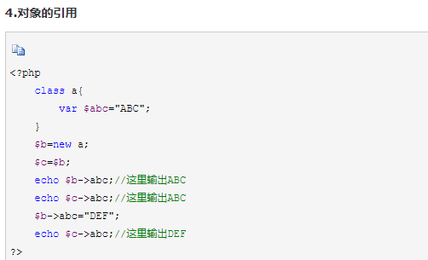

**5.引用的作用**  
     如果程序比较大,引用同一个对象的变量比较多,并且希望用完该对象后手工清除它,个人建议用 "&" 方式,然后用$var=null的方式清除. 其它时候还是用php5的默认方式吧. 另外, php5中对于大数组的传递,建议用 "&" 方式, 毕竟节省内存空间使用。

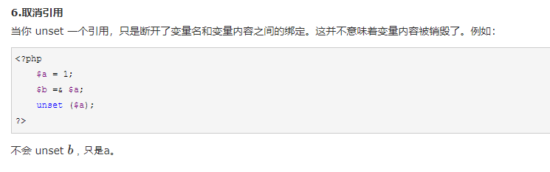

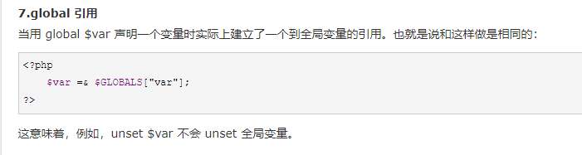

**8.$this**  
在一个对象的方法中，$this 永远是调用它的对象的引用。